UNIVERSIDAD NACIONAL “SIGLO XX”
ÁREA TECNOLOGÍA
CARRERA INGENIERÍA INFORMÁTICA



TRABAJO DE INVESTIGACION

DESARROLLO DE WEB

PROYECTO WEB

Universitario: Miguel Angel Copali Sandoval

Curso: 2do año

Fecha: 28 de junio de 2026

Docente: Santos Ireneo Juchasra Colque, Ph.D.

Llallagua–Potosí–Bolivia
Junio–2026

Índice
1. Introducción 3
2. Objetivo del Proyecto 3
3. Tecnologías Utilizadas 3
4. Estructura del Proyecto 4
5. Módulo: Buscador de Productos 4
6. Módulo: Carrito de Compras 5
7. Módulo: Contacto 6
8. Flujo de Usuario 6
9. Planificación Scrum / Kanban 6
10. Conclusiones 7

Introducción
Salud Total es una aplicación web desarrollada como proyecto del segundo parcial de la asignatura de Desarrollo Web. El sitio simula una tienda en línea especializada en productos de salud, bienestar y farmacia, orientada al consumidor final.
El proyecto integra las tres tecnologías fundamentales del desarrollo frontend: HTML5 para la estructura semántica, CSS3 para el diseño visual y adaptativo, y JavaScript para toda la interactividad y lógica de la aplicación.

Objetivo del Proyecto
Desarrollar una aplicación web funcional y completa que permita a los usuarios explorar y adquirir productos de salud de forma intuitiva, poniendo en práctica los conocimientos adquiridos en HTML, CSS y JavaScript.

- Buscador de Productos: Filtrado dinámico en tiempo real sin recargar la página.
- Carrito de Compras: Agregar, eliminar y actualizar cantidades con cálculo automático del total.
- Módulo de Contacto: Formulario validado con campos de nombre, correo, teléfono y mensaje.
- Diseño Responsivo: Adaptable a dispositivos móviles, tablets y escritorios.

Tecnologías Utilizadas
El proyecto fue desarrollado exclusivamente con tecnologías frontend nativas, sin frameworks ni bibliotecas externas, para demostrar dominio de los fundamentos web.
🟠 HTML5 Semántico
🔵 CSS3 + Flexbox/Grid
🟡 JavaScript ES6+
💾 LocalStorage API
📦 DOM Manipulation
🎨 CSS Variables
🌐 Google Fonts
📋 Git + GitHub

Estructura del Proyecto
El proyecto sigue la estructura obligatoria definida por la cátedra:
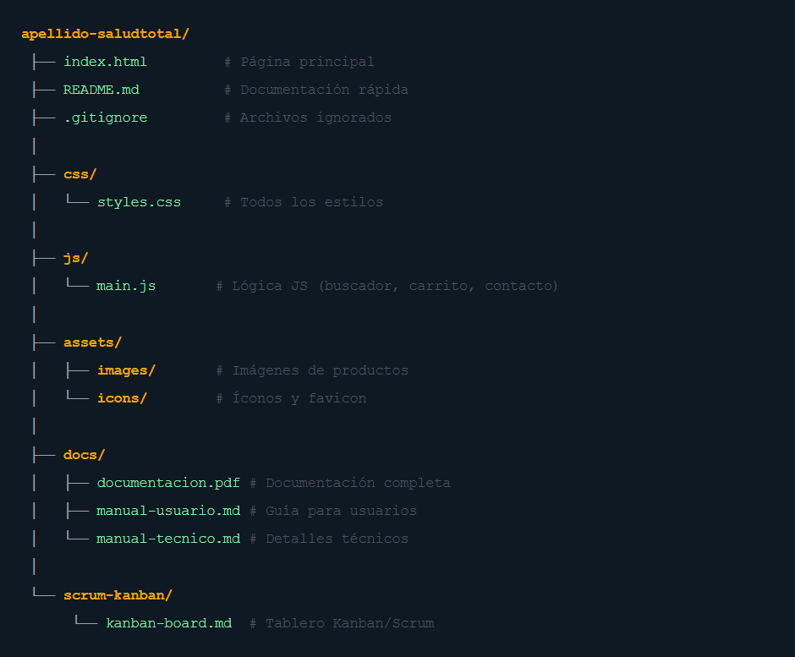

Módulo: Buscador de Productos

El buscador permite al usuario encontrar productos de salud en tiempo real. Cada vez que el usuario escribe en el campo de búsqueda, JavaScript filtra dinámicamente las tarjetas de productos visibles sin recargar la página.
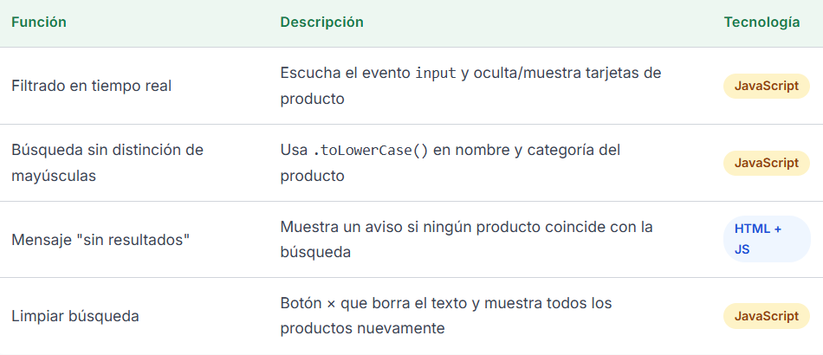

Módulo: Carrito de Compras
El carrito de compras permite al usuario acumular productos seleccionados, ajustar cantidades y ver el total actualizado automáticamente. Los datos del carrito se almacenan en LocalStorage para que persistan entre recargas de página.
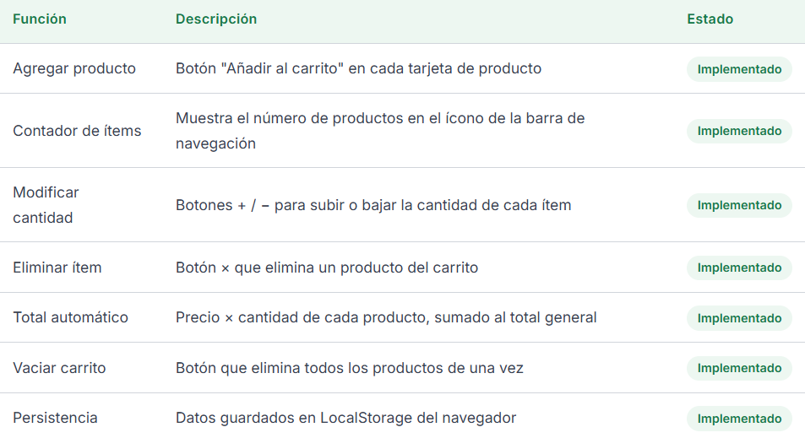

Módulo: Contacto
La sección de contacto incluye un formulario con validación en JavaScript del lado del cliente. Los campos son verificados antes de ser "enviados", mostrando mensajes de error específicos por campo sin recargar la página.
También se incluyen los datos de contacto de la empresa: dirección, teléfono, correo electrónico y un mapa embebido de ubicación.
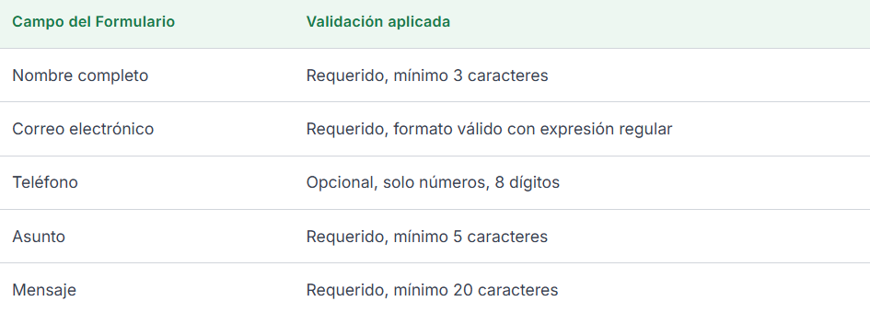


Flujo de Usuario

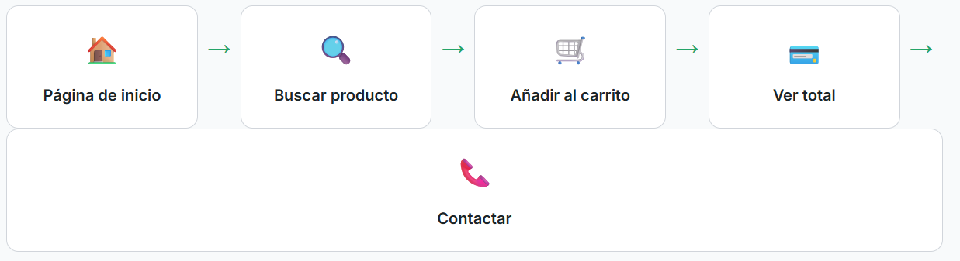

Planificación Scrum / Kanban

El desarrollo del proyecto se organizó bajo una metodología ágil simplificada usando un tablero Kanban. Las tareas se dividieron en tres estados: Por hacer, En progreso y Hecho.

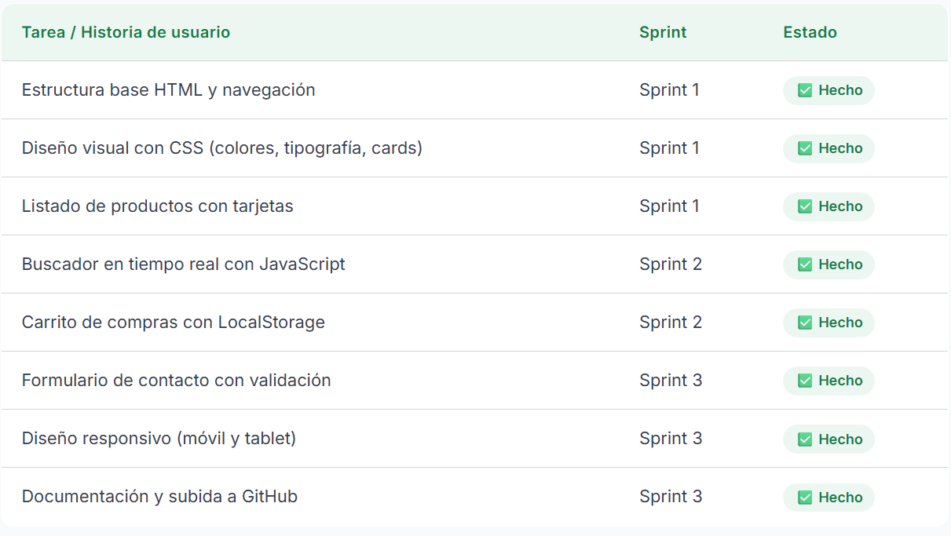

Conclusiones
El proyecto Salud Total permitió aplicar de manera integrada los conocimientos de HTML, CSS y JavaScript adquiridos durante el semestre. Se logró construir una aplicación web completa, funcional y visualmente atractiva, cubriendo los requerimientos de la segunda evaluación parcial.
Los principales aprendizajes del proyecto fueron: la manipulación del DOM con JavaScript para construir interfaces dinámicas, el uso de LocalStorage para persistir datos entre sesiones, la validación de formularios sin librerías externas, y el diseño responsivo con CSS Flexbox y Grid.
Se recomienda como trabajo futuro integrar un backend con base de datos real, autenticación de usuarios y un sistema de pagos en línea para convertirlo en una tienda funcional.

